Отчет о результатах самообследования ОУ

Участие обучающихся в школьных соревнованиях за три года

№ | Формы внеурочной работы | Кол-во принявших участие  (чел.) | % охвата от общего числа обучающихся
1  2  3  4  5  6  7 | 2010-2011 учебный год  День здоровья и спорта  Первенство школы по шахматам  Первенство школы по настольному теннису  День здоровья и спорта «Русская зима»  Спортивный праздник, посвященный Дню защитника Отечества. Игра «Зарница»  День здоровья и спорта «Старты надежд»  Туристические походы с каждым классом | 25  16  20  25  21  25  25 | 100  64  80  100  84  100  100
 | Итого | 157 | 90
1  2  3  4  5  6  7  8 | 2011-2012 учебный год  День здоровья и спорта «Здоровье – это здорово!»  Первенство школы по шахматам  Первенство школы по настольному теннису  День здоровья и спорта «Русская зима»  Спортивный праздник, посвященный Дню защитника Отечества. Игра «Зарница»  «День защиты детей»  День здоровья и спорта «Старты надежд»  Туристические походы с каждым классом | 21  18  18  21  18  21  21  21 | 100  87  87  100  86  100  100  100
 | Итого | 159 | 91
1  2  3  4  5  6  7  8 | 2012-2013 учебный год  День здоровья и спорта «Здоровье – это здорово!»  Первенство школы по настольному теннису  Спортивный праздник «Валенки-самая лучшая зимняя обувь»  День здоровья и спорта «Олимпиада начинается в школе»  Спортивный праздник, посвященный Дню защитника Отечества. Игра «Зарница»  «День защиты детей»  День здоровья и спорта «Старты надежд»  Туристические походы с каждым классом | 22  17  22  22  17  22  22  22 | 100  77  100  100  77  100  100  100
 | Итого | 166 | 94
Участие обучающихся в районных соревнованиях за три года

№ | Наименование соревнований | Кол-во принявших участие  (чел.) | Занятое место
1  2  3  4  5  6  7  8 | 2010-2011 учебный год  Л/а многоборье «Шиповка юных»  Осенняя л/а эстафета, посвященная 92-летию ВЛКСМ  Соревнования по шахматам «Белая ладья»  Соревнования по настольному теннису  Соревнования по мини-футболу  Л/а эстафета, посвященная 66 годовщине Победы в Великой Отечественной войне  Районный этап 7 Всероссийской акции «Я выбираю спорт как альтернативу пагубным привычкам»  Муниципальный этап олимпиады по физической культуре | 4  8  6  4  5  4  5  2 | 5  4,5  3  3  5  2  1  1
 | Всего | 38
1  2  3  4  5  6  7 | 2011-2012 учебный год  Л/а многоборье «Шиповка юных»  Соревнования по мини-футболу  Соревнования по волейболу  Лыжные гонки «Кубок ветеранов физкультурного движения»  Л/а эстафета, посвященная 67 годовщине Победы в Великой Отечественной войне  Муниципальный этап «Нижегородская школа безопасности – Зарница»  Муниципальный этап олимпиады по физической культуре | 10  5  6  10  4  7  2 | 2,5  7  5  5,3,3  1  4  -
 | Всего | 44
1  2  3  4  5  6  7 | 2012-2013 учебный год  Л/а многоборье «Шиповка юных»  Соревнования по мини-футболу  Соревнования по волейболу  Лыжные гонки «Кубок ветеранов физкультурного движения»  Л/а эстафета «Кросс наций - 2012»  Муниципальный этап «Нижегородская школа безопасности – Зарница»  Муниципальный этап олимпиады по физической культуре | 10  5  7  7  4  7  2 | 5  4  3  2  6  2  1
 | Всего | 42
Мониторинг по сохранению здоровья обучающихся

Работа по укреплению и сохранению здоровья обучающихся средствами физической культуры в школе успешно решаются. Регулярные физические упражнения, игры обладают таким мощным оздоровительным воздействием, какого не имеет ни одно лекарство. Растет количество детей отнесенных к основной физкультурной группе. За последние годы в школе среди детей в два раза снизился процент сердечно-сосудистых заболеваний. Заметно уменьшилось количество заболеваний нервной системы, ЛОР заболевания, вегетососудистой дистонии.

Процент обучающихся с
основной медицинской группой

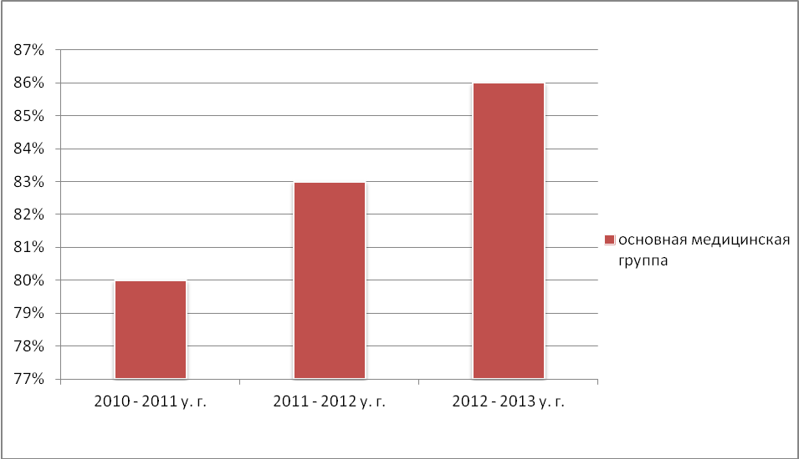

Процент пропусков обучающихся по болезни
за три года

Мониторинг
«Президентских состязаний» и региональных контрольных тестов по прыжкам в длину с места за три года

№ | Фамилия, имя | класс | 2010-2011  уч. год | 2011-2012  уч. год | 2012-2013  уч. год
1 | Киселева Алина | 5 | 145 | 150 | 155
2 | Толмачев Илья | 6 | 155 | 160 | 178
3 | Царевская Мария | 6 | 152 | 160 | 170
4 | Киселев Андрей | 7 | 150 | 155 | 165
5 | Борисов Сергей | 8 | 172 | 180 | 190
6 | Демин Игорь | 8 | 200 | 210 | 223
7 | Кузенков Илья | 8 | 185 | 200 | 220
8 | Кириллова Софья | 8 | 170 | 185 | 200
9 | Рыжова Дарья | 8 | 170 | 183 | 200
10 | Фильченкова Марина | 8 | 170 | 190 | 200
11 | Царевский Семен | 8 | 175 | 190 | 205
12 | Сосков Артем | 9 | 185 | 205 | 220
13 | Сосков Евгений | 9 | 176 | 205 | 240
14 | Фильченкова Юлия | 9 | 175 | 180 | 190
15 | Храмова Екатерина | 9 | 160 | 170 | 180

Регулярное оценивание уровня физической подготовленности позволяет определить динамику прироста или снижения показателей физических качеств обучающихся. Из сравнительного анализа видно, что показатели скоростно-силовых качеств у детей растут и соответствуют оценке хорошо и отлично.

Позитивная динамика учебных достижений обучающихся
по физической культуре за три года

Система мониторинга индивидуальных учебных достижений обучающихся, основана на установлении соответствия знаний, двигательных умений и навыков, уровня двигательной подготовленности требованиям Государственного стандарта образовательной области «Физическая культура». Уровень двигательной подготовленности оценивается с помощью тестирования. Комплексный подход к анализу успешности учебной деятельности позволяет получать оперативную информацию об индивидуальной динамике учебных достижений и на ее основе вносить коррективы в методику физического воспитания и индивидуальный подход к каждому ребенку. За последние три года показатели успеваемости и качества знаний достигли 100%.

Успеваемость, качество знаний и уровень обученности обучающихся
в % за последние три года
(данные приводятся в таблице):

Классы | 2010-2011 уч. год |  |  | 2011-2012 уч. год |  |  | 2012-2013 уч. год
Классы | успеваемость | качество | ур. обуч | успеваемость | качество | ур. обуч. | успеваемость | качество | ур. обуч.
2 | 100 | 100 | 64 | 100 | 100 | 100 | 100 | 100 | 100
3 | 100 | 100 | 64 | 100 | 100 | 100 | 100 | 100 | 100
4 | 100 | 100 | 100 | 100 | 100 | 100 | 100 | 100 | 100
5 | 100 | 100 | 88 | 100 | 100 | 100 | 100 | 100 | 100
6 | 100 | 100 | 91 | 100 | 100 | 100 | 100 | 100 | 100
7 | - | - | - | 100 | 100 | 100 | 100 | 100 | 95
8 | 100 | 100 | 78 | 100 | 100 | 64 | 100 | 100 | 100
9 | 100 | 100 | 88 | 100 | 100 | 100 | 100 | 100 | 100
Ср. по школе | 100 | 100 | 82 | 100 | 100 | 95,5 | 100 | 100 | 99,4

Доля обучающихся, освоивших государственные учебные программы по преподаваемому предмету

Материалы данного раздела дают представление о динамике результатов педагогической и методической деятельности за последние три года по предмету «Физическая культура».
За последние три года (2010-2011, 2011-2012, 2012-2013 учебные года) доля обучающихся, освоивших государственные учебные программы по физической культуре составила – 100% от общего количества.

Рис. 1. Доля обучающихся, освоивших государственные учебные программы по физической культуре

2.1.2. Доля обучающихся, получивших «4» и «5», от общего количества обучающихся по преподаваемому предмету
Из общего количества обучающихся по предмету «Физическая культура» за последние три учебных года на «4» и «5» закончили 100% обучающихся.

Рис. 2. Доля обучающихся, получивших «4» и «5», от общего количества обучающихся по преподаваемому предмету

2.1.3. Доля обучающихся, оставленных на повторное обучение, от общего числа обучающихся по преподаваемому предмету
За 2010-2011 учебный год, 2011-2012 учебный год, 2012-2013 учебный год обучающихся, оставленных на повторное обучение физической культуре не было
2.1.4. Количество участников предметных олимпиад
Уровни | 2010-2011  уч. год | 2011-2012 уч. год | 2012-2013  уч. год | Итого
Школьный | 15 | 14 | 9 | 38
Муниципальный | 2  (1 победитель) | 2 | 2  (1 победитель) | 6

